

Shield V 1.0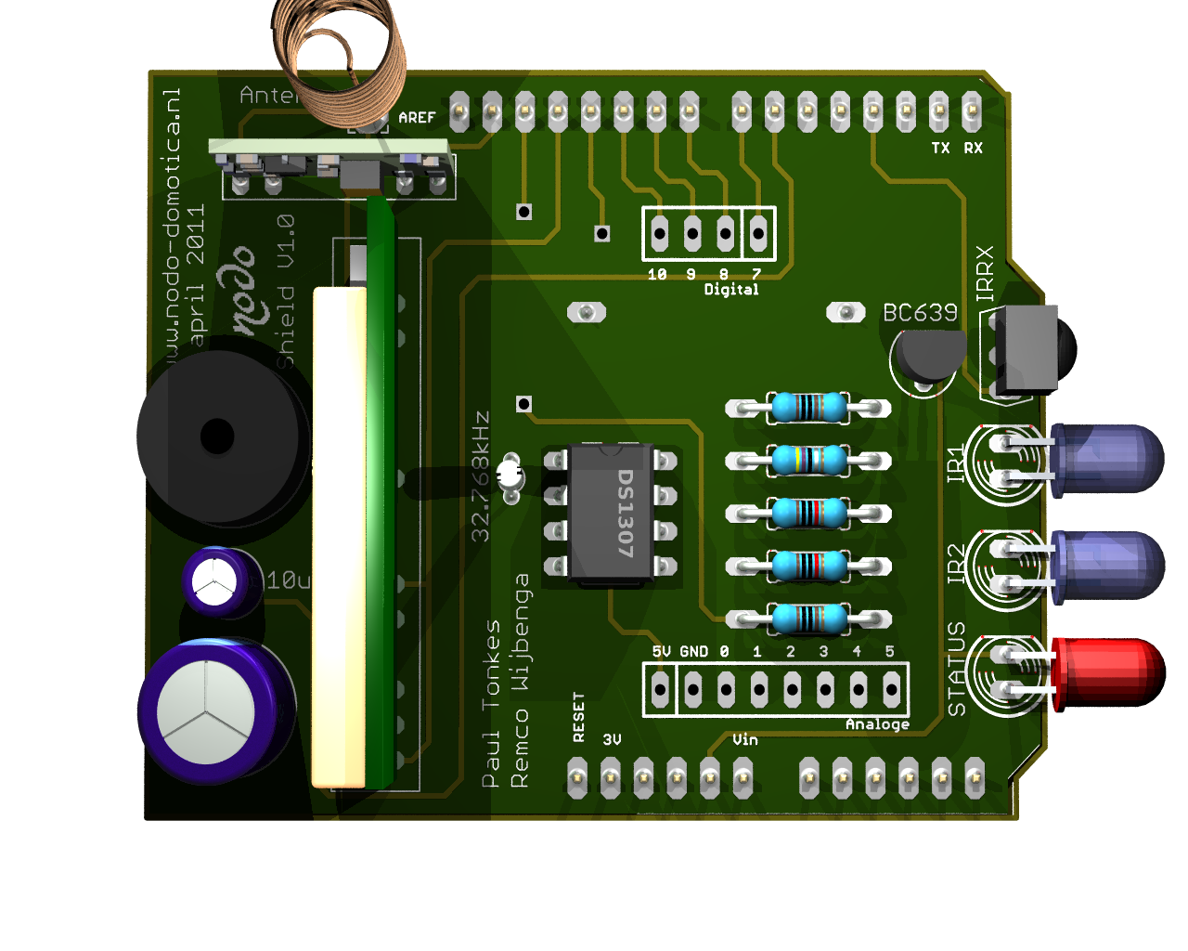

Montage handleiding (voor dummies)

De opzetprint is specifiek gemaakt voor gebruikers van het hobbyproject Nodo, een domotica-oplossing op basis van een Arduino.

Voor verdere informatie over dit project willen we graag verwijzen naar:

<http://www.nodo-domotica.nl>

De print is ook door een niet ervaren “solderist” in elkaar te zetten, voor degene die nog nooit gesoldeerd hebben, of weinig ervaring hebben met het solderen van elektronica, verwijzen we graag naar:

<http://www.budgetronics.eu/N_frame.html?http://www.budgetronics.eu/DOWNLOADS-N_xp_24.html>

Op deze site vind je een gratis ebook dat je leert hoe te solderen.

In de opzetprint zijn de volgende items gerealiseerd:

* Print kan rechtstreeks op een Arduino uno of duemilanovo worden gezet
* RTC (real time clock)
* IR ontvanger
* IR zender
* RF ontvanger
* RF zender
* “luidsprekertje” voor signalering
* Status led
* Antenne aansluiting
* Extra mogelijkheden voor het rechtstreeks aansluiten op analoge c.q. digitale poorten of de mogelijkheid om een extra opzetprint te plaatsen met beveiligde analoge c.q. digitale poorten (d.m.v. male en female headers, pitch afstand is daarop berekend)

**Componenten:**

In het complete basis bouwpakket zijn de volgende componenten opgenomen:

* Voor RTC:
  + 8-polig IC DS1307 aantal: 1
  + Kristal 32.768 kHz 1
  + 10K weerstand (bruin-zwart-zwart-rood-goud) 2
  + SN 2032 batterijhouder 1
  + CR 2032 knoopcel 1
* IR ontvanger:
  + TSOP 4838 1
* IR zender:
  + LD 274 (blauwe of doorzichtige led) 2
  + 4,7 Ohm weerstand (geel, violet,zwart,zilver,goud) 1
  + 1K weerstand (bruin,zwart,zwart,bruin,goud) 1
  + TOR BC639 1
  + Elco (elektrolytische condensator) 470 uF 1
* RF ontvanger:
  + Aurel RX_4M50RR30SF 1
* RF zender:
  + Aurel TX 4MSIL 1
* Akoestische signalering:
  + Luidsprekertje 1
  + Elco (elektrolytische condensator) 10 uF 1
* Optische signalering:
  + Led (rood) 1
  + 1K weerstand (bruin,zwart,zwart,bruin,goud) 1
* Installatie materiaal:
  + Male headers strip 40 pins 1
  + Female headers strip 20 pins 1

**Benodigd gereedschap:**

* Soldeerbout (bij voorkeur met dunne stift)
* Soldeer voor elektronica (dus geen soldeer, S39 soldeerpasta e.d. dat gebruikt wordt door b.v. loodgieters !)
* Kniptangetje
* Buigtangetje

**Montage:**

De montage is stapsgewijs beschreven zodat niets vergeten kan worden.

Advies: lees eerst het item door voordat je het component monteert.

Leg de print met de componentenzijde naar boven neer

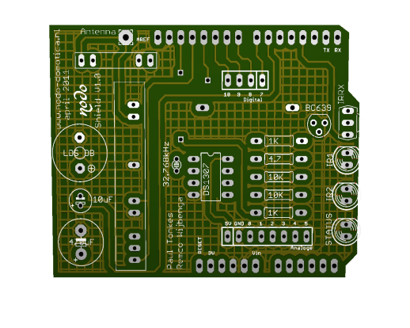

***Weerstanden:***

Buig de pootjes, van alle weerstanden, haaks om zodat de afstand tussen de pootjes 10 mm is (zie voorbeeld).

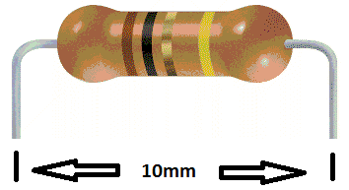

Plaats een van de weerstanden op de juiste plaats (let op de waardes en de bijbehorende kleurcodering !) en buig de pootjes, aan de onderkant van de print, iets om, zodat de weerstand “vast” op de print zit en er niet meer kan uitvallen. (weerstanden mogen op beide manieren worden aangesloten, polariteit maakt niet uit)

Doe dit ook met de 4 andere weerstanden.

In het eerder vermelde ebook staat een uitleg hoe je de waardes van een weerstand d.m.v. de kleurringen kunt berekenen, echter die uitleg geldt voor koolstofweerstanden, in het pakket worden metaalfilmweerstanden geleverd, deze hebben een iets andere berekening, gebruik dus onderstaand overzicht.

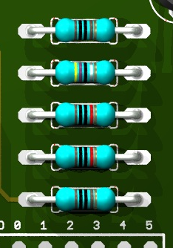

Van boven naar beneden: (zie voorbeeld)

1K : bruin, zwart, zwart, bruin, goud

4,7: geel, violet, zwart, zilver, goud

10K: bruin, zwart, zwart, rood, goud

10K: bruin, zwart, zwart, rood, goud

1K : bruin, zwart, zwart, bruin, goud

Indien toch koolstofweerstanden worden gebruikt:

1K : bruin, zwart, rood, goud

4,7: geel, violet, goud, goud

10K: bruin, zwart, oranje, goud

10K: bruin, zwart, oranje, goud

1K : bruin, zwart, rood, goud

Soldeer de 5 weerstanden vast en knip de pootjes af

***IC en Kristal:***

Plaats de 8 polige IC (DS1307) op de betreffende positie. Vaak staan de pootjes van het IC iets te ver naar buiten om direct in de betreffende gaatjes te vallen, het makkelijkst is om de pootjes iets naar binnen de buigen door de pootjes even zijwaarts op de tafel te duwen.

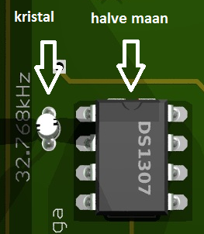

**!!!**  Let op de positionering van het IC: op de bovenkant van het IC zit een markering (rondje of half maantje), dit moet ALTIJD naar het midden van de print wijzen ( zie voorbeeld).

Plaats het kristal en soldeer deze vast.

(polariteit maakt niets uit)

***TOR, TSOP en leds:***

Plaats de BC639 met de vlakke kant naar voren en soldeer deze vast (pootjes afknippen).

Plaats de TSOP 4838 (met de bolle kant naar rechts gericht) en soldeer deze vast (pootjes afknippen).



De pootjes van de 2 IR leds (blauw of doorzichtig) en rode led moeten ongeveer 3 mm, achter de achterkant van de leds, haaks worden omgebogen. De leds hebben aan de zijkant een afgevlakte kant (bij het kortste pootje), deze kant moet bij het plaatsen van de leds naar voren wijzen !! Dus houdt, bij het ombuigen, de afgevlakte kant naar links en buig de pootjes naar beneden om. (zie voorbeeld)

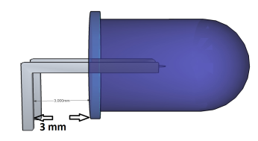

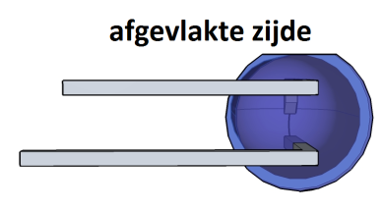



Als de Nodo later in een behuizing wordt gebouwd is het mooier als het middenpunt van de leds en de TSOP op een lijn liggen, daarnaast is het ook makkelijker boren als alle componenten op een lijn zitten. Als basis wordt hiervoor de TSOP gebruikt, als de handleiding wordt gevolgd is deze ook als eerste gemonteerd.

De afstand tussen het middenpunt van de ronding van de TSOP en de print bedraagt 5,5 mm, het is dus wenselijk dat het middenpunt van de leds ook op deze hoogte komen te zitten.

Plaats de leds op de juiste hoogte en soldeer ze vast (pootjes daarna afknippen).

***Elco’s en luidsprekertje:***

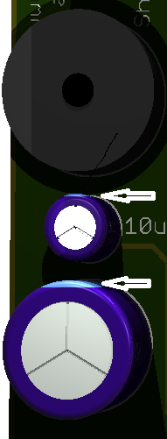

Plaats het luidsprekertje op de juiste positie en soldeer deze vast (pootjes afknippen)

Plaats de Elco’s 10 uF en 470 uF en soldeer deze vast (pootjes afknippen).

Op de elco’s staat op de zijkant, bij een van de pootjes, een min (-) teken, bij de plaatsing van de elco’s moet dit min-teken naar voren wijzen (zie voorbeeld).

***Headers en batterijhouder:***

In het basis bouwpakket worden 2 soorten headers geleverd, t.w. een strip van 40 pinnen (male headers) en een strip van 20 contacten (female headers). De male headers zijn nodig om de Nodo shield op de Arduino te kunnen plaatsen, de female headers zijn eventueel nodig om een extra uitbreidingsprint op de shield te kunnen zetten. De extention shield is een uitbreidingsprint om de niet gebruikte analoge en/of digitale poorten te kunnen gebruiken, deze poorten kunnen met of zonder spanningsbeveiliging worden gebruikt (voor meer informatie: zie Nodo extention shield).

Op dit punt moet u een beslissing nemen of u de uitbreidingsprint nu (of in de toekomst) gaat gebruiken. Indien u zeker weet dat u geen extention shield wilt gaan gebruiken kunt u doorgaan bij batterijhouder (bij twijfel; monteer dan ook de female headers, de female headers zijn na het plaatsen van de batterijhouder namelijk moeilijk te monteren)

**Female headers:**

Knip van de 20 polige strip de benodigde 4 en 8 contacten af, dit lukt het beste met een fijn tangetje, slijpschijfje op Dremel of ijzerzaagje. Eventuele ”overbodige” resten kun je het beste er vanaf halen met een schuurpapiertje of vijltje.

Plaats de 4 polige female header op de juiste positie (en zorg dat deze haaks op de print staat) Soldeer 2 pootjes “tijdelijk” vast, zodat ze er niet meer uit kunnen vallen.

Herhaal dit voor de 8 polige female header.

Controleer nogmaals of beide headers haaks op de print staan, is dit het geval dan kun je de headers definitief vast solderen.

***Batterijhouder:***

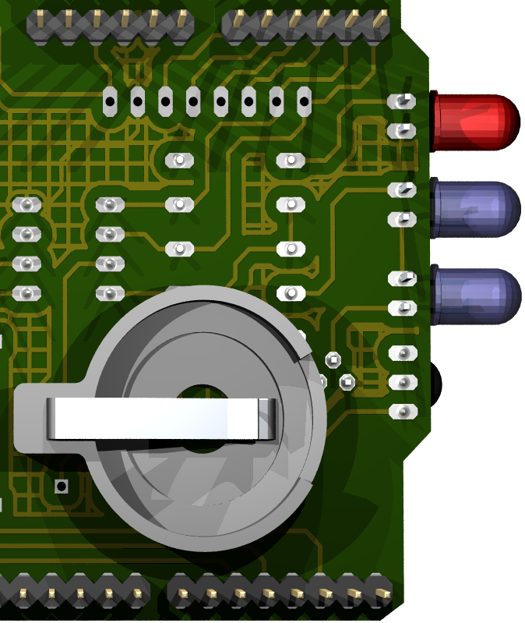

De batterijhouder moet aan de onderkant van de print worden geplaatst.

Draai de print om en plaats de batterijhouder (**zonder** batterij) op de juiste positie. (op de onderkant staat **geen** tekening hoe de componenten geplaatst moeten worden) De batterijhouder moet met de ronde kant naar waar de leds zitten en de + naar het centrum van de print worden gemonteerd. (zie voorbeeld)

Soldeer de batterijhouder aan de bovenkant van de print vast.

**Male headers:**

Van de 40 polige strip kun je de benodigde 2 x 6 en 2 x 8 headers afbreken.

Om de headers precies te kunnen plaatsen kun je het beste even gebruik maken van de Arduino (niet aansluiten aan voeding of usb !), plaats de 6-polige headers, met de lange pinnen, in de female headers van de Arduino, herhaal dit met de 2 8-polige headers. Plaats nu het Nodoshield, met de componenten zijde naar boven, op de Arduino , de korte pinnen moeten nu iets boven het shield uitsteken en de print moet nu gelijk zitten met de Arduino. Soldeer nu van iedere strip de buitenste pinnen van de headers voorzichtig vast. Haal het shield voorzichtig van de Arduino af en soldeer de resterende pinnen van de headers vast.

Indien je (nog) geen Arduino ter beschikking hebt:

Plaats een van de headers aan de onderkant van de print (aan de lange zijkanten), zorg dat de header goed haaks op de print staat, anders past deze straks niet in de Arduino.

Soldeer 1 of 2 posities van de headers “tijdelijk” vast, zodat ze er niet meer uitvallen.

Herhaal dit ook nog voor de 3 andere headers. Controleer nogmaals of alle headers haaks op de print staan, is dit het geval dan kun je de headers definitief vast solderen.

***Zender:***

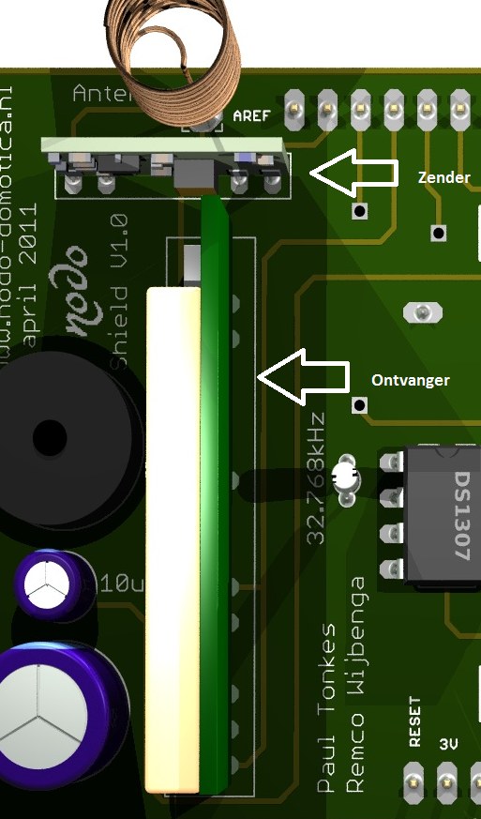

Plaats (indien van toepassing) het zendertje (Aurel TX-4MSIL). De componenten op het zendertje moeten naar de binnenkant van de print wijzen. (zie voorbeeld)

Vast solderen en pootjes afknippen.

***Ontvanger:***

Plaats (indien van toepassing) het ontvangertje (Aurel RX 4M50RR30SF). Het goud kleurige deel van het ontvangertje moet naar links wijzen. (past maar op een manier)

***Antenne:***

Om een zo optimaal mogelijke ontvangst te hebben c.q. te kunnen zenden is het belangrijk om een goede antenne te hebben van de juiste lengte. Voor de frequentie die gebruikt wordt moet de antenne 16,7 cm lang zijn.

Als de antenne rechtstreeks op de print wordt gemonteerd kan b.v. een koperen draad (installatie draad) van 16,7 cm worden gebruikt. Deze draad kun je gewoon recht laten staan of wikkelen. (zie voorbeeld print).

Indien je de Nodo in een kastje wilt bouwen dan zijn er diverse mogelijkheden:

* Kunststof behuizing:
  + Een gaatje boren, in de behuizing, boven de positie van de antenne aansluiting op de print en de antenne door de behuizing heen laten gaan.
  + 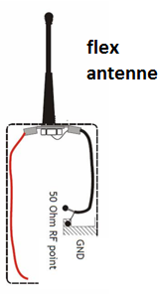Een flex antenne aanschaffen die geschikt is voor 433 Mhz en deze in de kunststof behuizing monteren. De antenne moet op de print worden aangesloten met een 50 Ohm coaxkabeltje, dit kabeltje zit vaak al aan de antenne.

(antenne kabel die gebruikt wordt voor TV en radio is **niet** geschikt (75 Ohm))

De binnenader, van het coaxkabeltje (50 Ohm), wordt aan het antenneaansluitpunt op de print gesoldeerd, de mantel moet aan de massa worden gesoldeerd (punt 2 van dichtstbijzijnde header (naast AREF, zie voorbeeld)).

Pas op dat de mantel niet tegen de AREF komt.

Om een goed “evenwicht” voor de antenne te krijgen moet aan de antennevoet (aan de massa) een draadje van 17 cm worden gemonteerd (dit draadje kan los in het kastje worden gelegd) (zie voorbeeld)

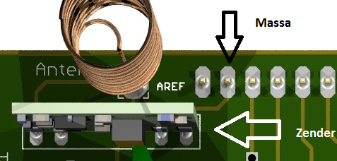

* Metalen behuizing:

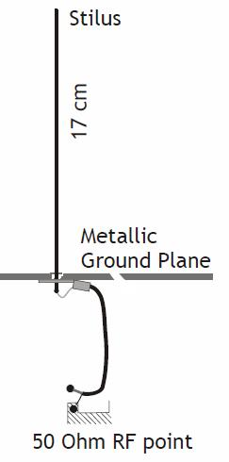

De antenne zelf mag de metalen behuizing **niet** raken, voor het aansluiten is een 50 Ohm coaxkabeltje nodig, de binnenader moet aan de antenne worden bevestigd, de mantel aan de metalen behuizing. De binnenader van het coaxkabeltje wordt aan het antenneaansluitpunt op de print gesoldeerd, de mantel moet aan de massa worden gesoldeerd (punt 2 van dichtstbijzijnde header (naast AREF)zie bovenstaand voorbeeld) Pas op dat de mantel niet tegen de AREF komt.

In tegenstelling tot de kunststof behuizing is er geen apart draadje nodig, de metalen behuizing dient als “evenwicht” (zie voorbeeld)

***Batterij:***

Als laatste kan de batterij in de houder worden geplaatst, de + moet aan de bovenkant en de – aan de onderkant van de batterijhouder.

**Tot slot:**

De print kan op de Arduino worden geplaatst.

Eventuele vragen kun je stellen op: <http://groups.google.com/group/arduinodo/topics>

Veel succes.

